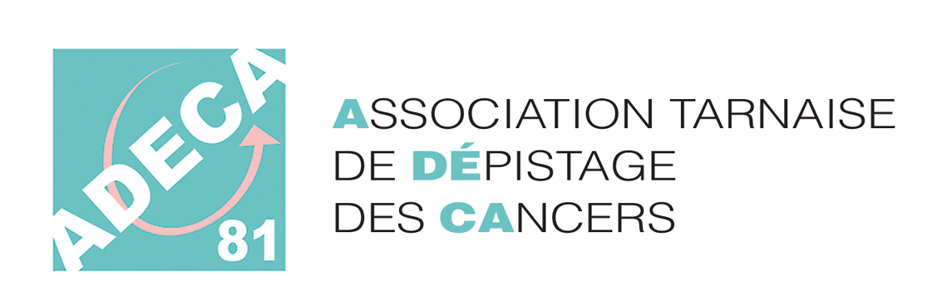


Communiqué de presse 26 février 2009

Mars 2009 : mois de mobilisation nationale contre le cancer colorectal

L’ADECA 81 accueille une exposition mobile pour promouvoir le dépistage organisé dans le Tarn

A l’occasion du mois de Mars, mois de mobilisation nationale contre le cancer colorectal, l’ADECA 81 accueille un camion exposition sur le dépistage du cancer colorectal réalisé par l’Institut National du Cancer. L’objectif de cette action événementielle dans le Tarn est de sensibiliser des populations difficiles à convaincre, d’aller à leur rencontre, de leur fournir des explications individualisées, de les rassurer en leur montrant le test et en leur expliquant les modalités du dépistage.

Le camion abritera une exposition mobile, ouverte sur l’extérieur pour accueillir facilement le public. Un film pédagogique sera diffusé sur deux écrans. Des outils d’information sur le dépistage et le cancer colorectal seront également mis à disposition. Des médecins généralistes et des gastroentérologues répondront aux questions du public. Le registre est celui de la vulgarisation médicale et scientifique, ponctuée de dessins humoristiques afin de faciliter l’appropriation d’un sujet encore tabou.

Cette exposition mobile se tiendra à :

- Albi, place du Vigan, le lundi 23 mars de 14 H à 17 H
- Castres, quai des jacobins, le mardi 24 mars de 8 H 30 à 11 H 30

Elle sera animée par les équipes de l’ADECA 81, structure chargée du dépistage des cancers dans le Tarn.

- Dr Max BARRAUD KRABE médecin coordonnateur du dépistage des cancers
- Dr Patrick Tuvignon, Gastro-entérologue à Albi
- Dr Vincent GIPOULOU Gastro-entérologue à Castres
- En présence des représentants de la CPAM, de la MSA, du RSI du Tarn
- Avec la collaboration de la ligue contre le cancer, des comités locaux de santé,

Cette exposition mobile sera précédée par une conférence de presse animée par Monsieur le préfet du Tarn à Albi le 13 mars 2009.
Un point de presse aura également lieu à la mairie de castres le 16 mars 2009.

Une campagne de communication nationale pour promouvoir le dépistage organisé du cancer colorectal

Elle s’intègre dans un programme de communication d’envergure nationale déployé par l’Institut National du Cancer en direction des populations cibles, des professionnels de santé concernés et des acteurs de proximité (structures départementales en charge du dépistage, associations…). Parmi les actions mises en place :
- la diffusion d’une campagne TV et radio rappelant les bénéfices et les modalités du dépistage du 9 mars au 7 avril.
- la sensibilisation par mailing de plus de 58 000 médecins généralistes, 4 000 gastroentérologues
- l’implication de nouveaux partenaires (le monde de l’entreprise, les hôpitaux, les collectivités locales, les élus, les mutuelles…)

L’objectif de la campagne au niveau régional et national, est de contribuer à la notoriété du dépistage organisé mis en place par le ministère en charge de la santé. Il s’agit de favoriser la participation des hommes et femmes de 50 à 74 ans au dépistage en expliquant ses modalités particulières : un test de recherche de sang dans les selles à faire chez soi dès 50 ans tous les deux ans.

Rappelons que le cancer colorectal reste, avec plus de 37 000 nouveaux cas estimés en 2005, le 3ème cancer en termes de fréquence (derrière les cancers de la prostate et du sein). Il représente, avec près de 17 000 décès annuels, la deuxième cause de décès par cancer après celui du poumon¹.

Le dépistage du cancer colorectal permet d’identifier la maladie à un stade très précoce de son développement et de détecter des polypes, avant qu’ils n’évoluent vers un cancer.

Le dépistage du cancer colorectal est aujourd’hui de mieux en mieux connu. Une récente enquête montre que sa notoriété est en nette hausse par rapport à 2005, même si elle reste encore inférieure à celle du dépistage du cancer du sein. Son image tend également à s’améliorer auprès du public. Reste aujourd’hui à en faire une véritable habitude de santé parmi la population âgée de 50 à 74 ans. Pouvoirs publics, professionnels de santé, acteurs de proximité et partenaires de la société civile sont aujourd’hui mobilisés autour de cet objectif.

Le dépistage organisé dans le Tarn

Le cancer colorectal dans le Tarn en 2003, c’est 334 nouveaux cas et 113 décès.

Le dépistage organisé du cancer colorectal est mis en place depuis Novembre 2007 et elle concerne un peu plus de 110 000 personnes âgées de 50 à 74 ans. Toute cette population sera invitée sur deux ans. Les invitations se font par canton, ont débutées dans le Tarn sud et sont programmées en fonction des dates de formation des professionnels de santé du secteur. Parallèlement à la formation des professionnels de santé, des réunions d’information destinées à la population cible sont organisées en collaboration avec les comités locaux de santé du Tarn.

Le nombre de personnes invitées à ce jour est de 77 195.
17 846 tests de dépistage ont été réalisés correspondant à 9 793 femmes et 8 156 hommes.
On estime que près de 23 vies pourraient être sauvées chaque année dans le Tarn si au moins 50% de la population cible participait à ce programme de dépistage.

Le dispositif de dépistage organisé est géré au niveau de chaque département par des structures de gestion, selon un cahier des charges publié au Journal officiel. Dans le Tarn, c’est l’Association Tarnaise de Dépistage des Cancers (ADECA 81) qui assure ce dépistage. Elle joue, aux côtés du médecin généraliste et du gastroentérologue, un rôle central dans la stratégie de dépistage du cancer colorectal. L’ADECA 81:
- participe à la sensibilisation et à l’information des hommes et femmes de 50 à 74 ans
- organise la formation des médecins traitants sur le dépistage du cancer colorectal
- gère les fichiers des personnes concernées par le dépistage, conformément à la loi relative à l’informatique, aux fichiers et aux libertés
- se charge de l’envoi des lettres d’invitation au dépistage et des relances
- assure un suivi du processus de dépistage
- est responsable de l’approvisionnement des médecins généralistes en tests de recherche de sang occulte
- est garante des aspects réglementaires et notamment de la confidentialité
- veille à l’assurance qualité du dispositif en lien avec les différents professionnels impliqués
- se charge de la collecte de données pour le pilotage et l’évaluation du programme de dépistage

ADECA 81
1 bis rue Lavazière BP 37
81001 Albi cedex
N° vert : 0.800.10.44.88
Cancer Info Service 0810 810 821, prix d’un appel local
www.e-cancer.fr

Contacts
Structure de gestion : Institut National du Cancer :
Dr Max Barraud Krabé Vanessa Ralli
Médecin-Directeur Tél : 01 41 10 14 44
Tel 05 63 38 61 15 fax : 01 41 10 14 49
Fax 05 63 38 20 12 email : vralli@institutcancer.fr
email :depistage.cancer81@wanadoo.fr



A. Belot, P. Grosclaude, N.Bossard, E. Jougla et al, « Cancer incidence and mortality in France over the period 1980-2005”, Rev Epidemiol Sante Publique. 2008 Jun;56(3): 159-75.
Enquête Baromètre INCa, « les Français face au dépistage des cancers », janvier 2009
Journal Officiel (JO) n°295, 21/12/2006.

